Những phím tắt hữu ích của Siri Shortcuts trên iPhone
Phần tiếp theo của bài viết này sẽ mang đến cho bạn các phím tắt hữu ích trên iPhone như: Tạo ảnh GIF nhanh chóng, chia sẻ Wi-Fi không tiết lộ mật khẩu, tìm cây xăng gần bạn và tìm đường về nhà.
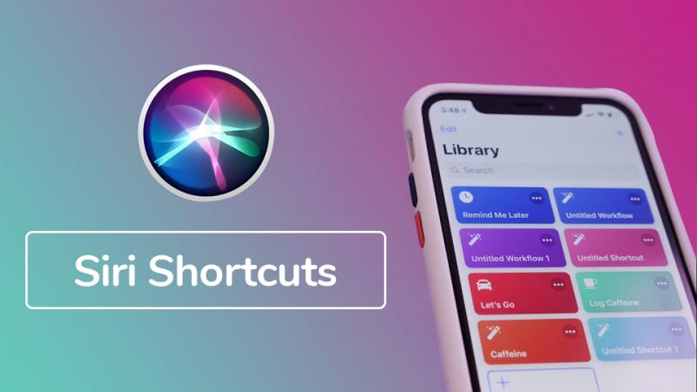
1. Tạo ảnh GIF nhanh chóng với Siri Shortcuts
Trước đây để tạo một ảnh động theo ý bạn, phải thông qua một phần mềm chuyên dụng cùng với một chút khả năng chỉnh sửa. Tuy nhiên với bài viết trên, chúng ta có thể tạo nên những hình ảnh GIF động độc đáo một cách nhanh chóng chỉ với phím tắt đơn giản có trên Siri Shortcuts.

2. Chia sẻ Wi-Fi nhanh chóng mà không cần tiết lộ mật khẩu
Thay vì đọc mật khẩu cho bạn bè của mình đăng nhập vào Wi-Fi, chúng ta có thể dùng phím tắt trên Siri Shortcuts để tạo một mã Code. Mã Code này giúp cho các smartphone khác chỉ cần quét mã là đăng nhập được vào Wi-Fi của bạn. Đặc biệt tiện lợi đối với iPhone, khi mà chúng ta chỉ cần mở ứng dụng camera lên và quét vào mã code là xong.

3. Nhanh chóng tìm cây xăng gần bạn nhất và chỉ đường đến đó
Phím tắt này cực kì hữu ích khi bạn đang đi đường mà xe hết xăng. Thay vì phải đi tìm, bạn chỉ cần kích hoạt phím tắt này. Nhanh chóng phím tắt sẽ tìm trên cơ sở dữ liệu có sẵn các cây xăng gần chỗ bạn đứng nhất, sau đó chuyển đến ứng dụng Google Maps hoặc Apple Maps để giúp bạn nhanh chóng tới được cây xăng gần nhất.
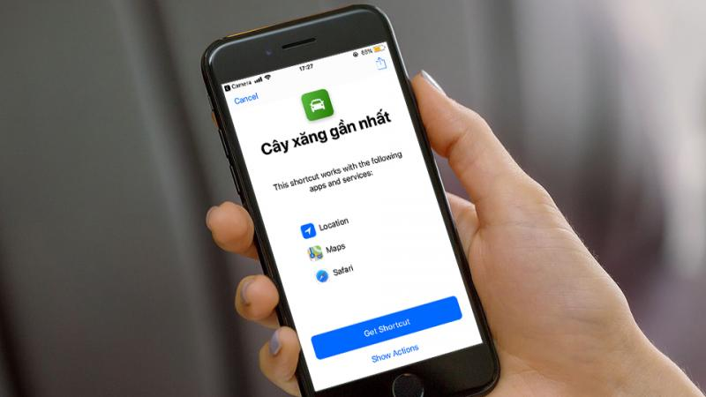
4. Tìm đường về nhà nhanh chóng chỉ bằng một cú chạm trên iPhone
Không phải ai cũng rành đường để có thể từ bất cứ đâu đi về nhà. Nếu bạn không phải là một người rành đường thì phím tắt này rất có ích cho bạn.
Chỉ cần kích hoạt phím tắt này thì nhanh chóng bạn sẽ được xác định vị trí và tìm đường trên Google Maps, giúp bạn về nhà một cách nhanh nhất mà không cần phải tìm đường thủ công.
